## 学案5　重力势能

[目标定位] 1.认识重力做功与物体运动的路径无关的特点.2.理解重力势能的概念，理解重力做功与重力势能变化的关系.3.知道重力势能具有相对性，知道重力势能是物体和地球所组成的系统所共有的.

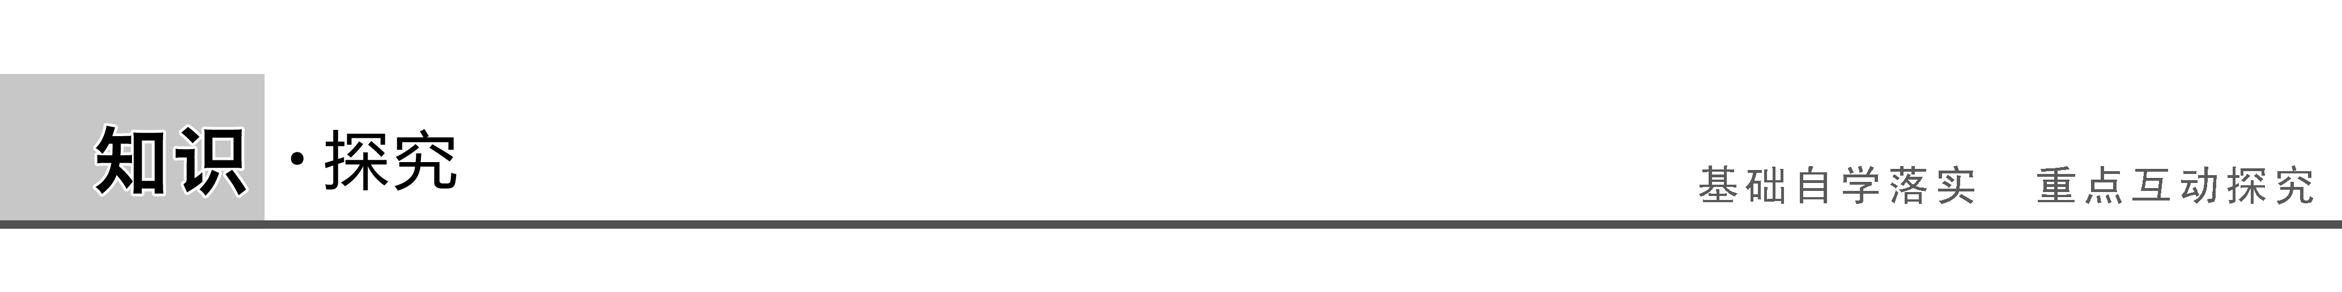

一、重力做的功

[问题设计]

如图1所示，一个质量为*m*的物体，从高度为*h*1的位置*A*分别按下列三种方式运动到高度为*h*2的位置*B*.

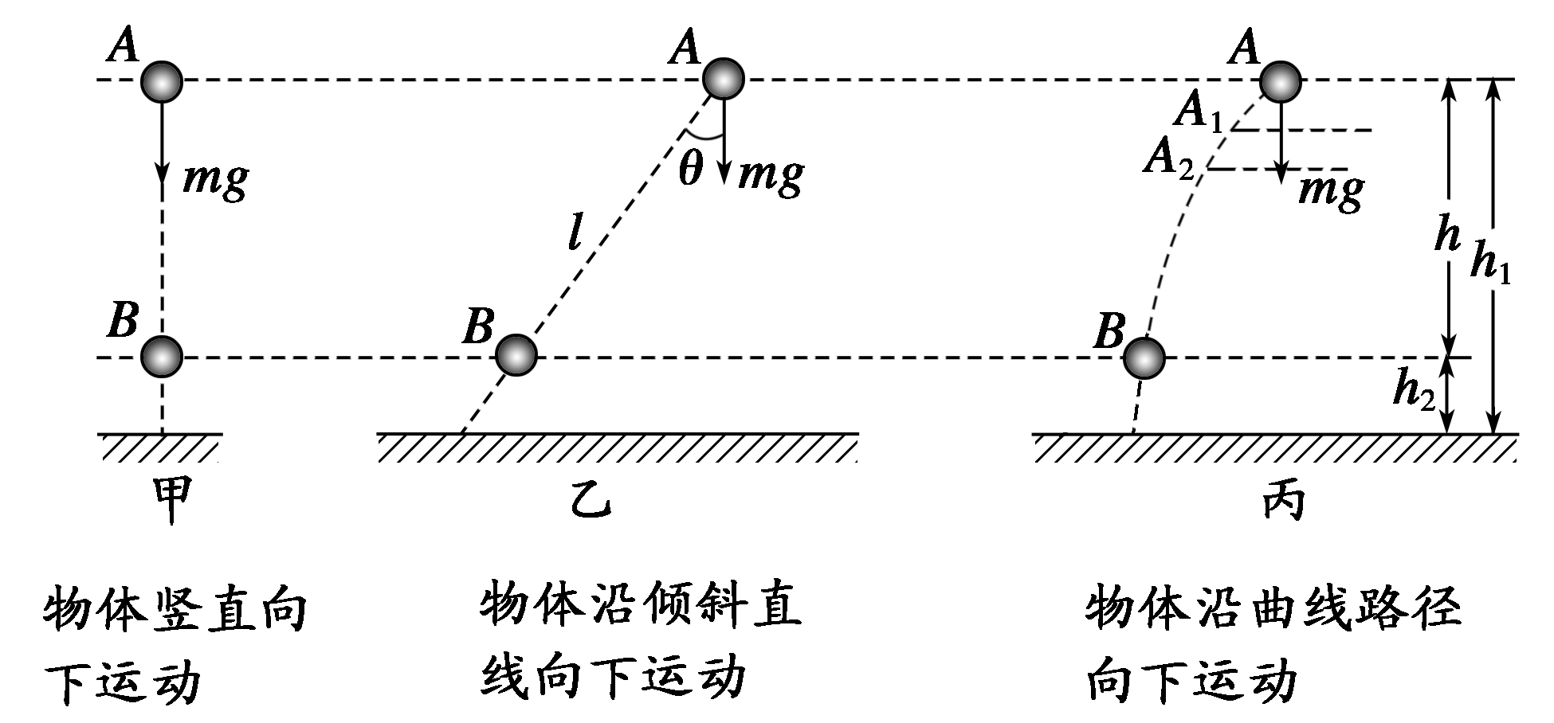

图1

(1)根据功的公式求出甲、乙两种情况下重力做的功；

(2)求出丙中重力做的功；

(3)根据(1)、(2)说明重力做功的特点？

答案　(1)甲中*W*G＝*mgh*＝*mgh*1－*mgh*2

乙中*W*G′＝*mgl*cos *θ*＝*mgh*＝*mgh*1－*mgh*2

(2)把整个路径*AB*分成许多很短的间隔*AA*1、*A*1*A*2……，由于每一段都很小，每一小段都可以近似地看作一段倾斜的直线，设每段小斜线的高度差分别为Δ*h*1、Δ*h*2……，则物体通过每小段斜线时重力做的功分别为*mg*Δ*h*1、*mg*Δ*h*2…….

物体通过整个路径时重力做的功

*W*G＝*mg*Δ*h*1＋*mg*Δ*h*2＋……

＝*mg*(Δ*h*1＋Δ*h*2＋……)＝*mgh*

＝*mgh*1－*mgh*2

(3)物体运动时，重力对它做的功只跟它的起点和终点的位置有关，而跟物体运动的路径无关.

[要点提炼]

1.重力做的功*W*G＝*mg*(*h*1－*h*2)，其中*h*1、*h*2分别是初、末位置的高度.物体由高处运动到低处时，重力做正功.物体由低处运动到高处时，重力做负功.

2.重力做功的特点：物体运动时，重力对物体所做的功只与物体初、末位置的高度差有关，与物体运动的路径无关.

二、重力势能

[问题设计]

如图2所示，质量为*m*的物体自高度为*h*2的*A*处下落至高度为*h*1的*B*处，求此过程中重力做的功和重力势能的变化量，并分析它们之间的关系.

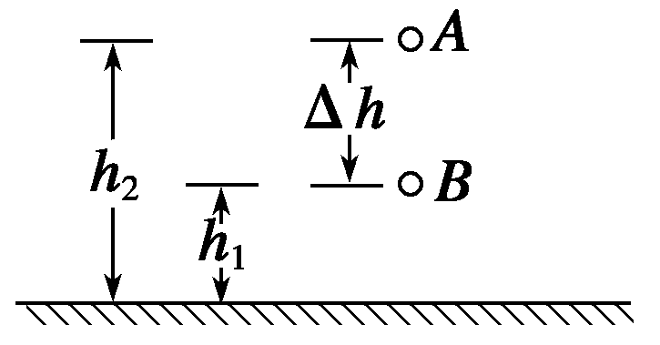

图2

答案　重力做的功*W*G＝ *mg*(*h*2－*h*1)＝*mg*Δ*h*，选地面为零势能参考平面，物体的重力势能由*mgh*2变为*mgh*1，重力势能的变化量Δ*E*p＝*mgh*1－*mgh*2＝－*mg*Δ*h*，可见*W*G＝－Δ*E*p.所以，重力做的功等于重力势能的变化量.

[要点提炼]

1.重力势能*E*p＝*mgh*，它是标量，单位是焦耳，符号是J.

2.重力做功与重力势能改变的关系

(1)表达式*W*G＝*E*p1－*E*p2＝－Δ*E*p

(2)两种情况：

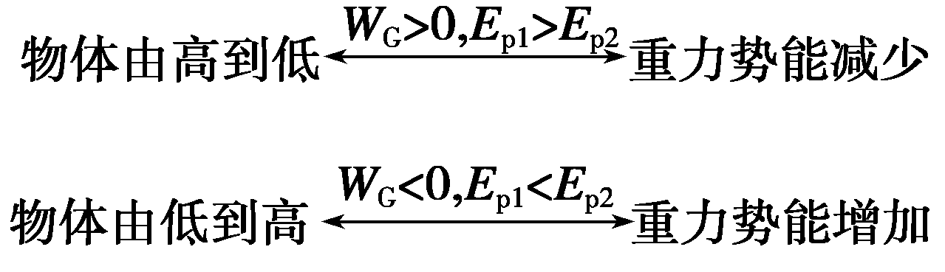

三、重力势能的相对性和系统性

[问题设计]

如图3所示，桌面距地面高为*H*，一物体质量为*m*，放在距桌面*h*处：

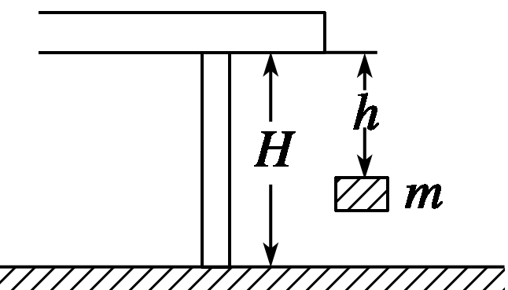

图3

(1)若以地面为零势能参考平面，物体具有的重力势能是多少？以桌面为零势能参考平面，其值又是多少？

(2)选取不同的零势能参考平面，物体具有的重力势能不同，这说明了什么？

(3)选取不同的零势能参考面，重力势能的变化相同吗？

答案　(1)以地面为零势能参考平面时，物体的重力势能*E*p1＝*mg*(*H*－*h*).以桌面为零势能参考平面时，重力势能*E*p2＝－*mgh*.

(2)说明了重力势能具有相对性，*E*p＝*mgh*表达式中，*h*是物体重心到参考平面的高度，具有相对性.选择哪个水平面做零势能参考平面，可视研究问题的方便而定.通常选择地面为零势能参考平面.

(3)相同

[要点提炼]

1.重力势能的相对性

(1)重力势能具有相对性，即*E*p与选取的参考平面(零势能面)有关.因此，在计算重力势能时，必须首先选取参考平面.

(2)重力势能的变化是绝对的，它与参考平面的选取无关.

(3)正负的含义：在参考平面上方物体的重力势能是正值，表示物体在这一位置的重力势能比在参考平面上时大；在参考平面下方，物体的重力势能是负值，表示物体在这一位置的重力势能比在参考平面上时小.

2.重力势能的系统性：重力势能是地球与物体所组成的系统共有的.

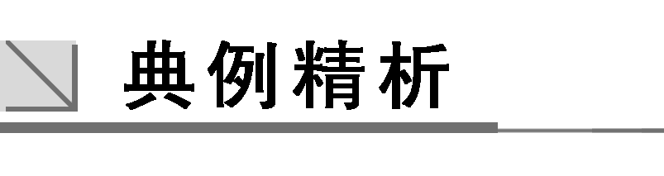

一、对重力做功的理解与计算

F:\2015赵瑊\同步\物理\人教必修2\word\左括.tif例1F:\2015赵瑊\同步\物理\人教必修2\word\右括.tif　物体沿不同的路径从*A*运动到*B*，如图4所示，则(　　)

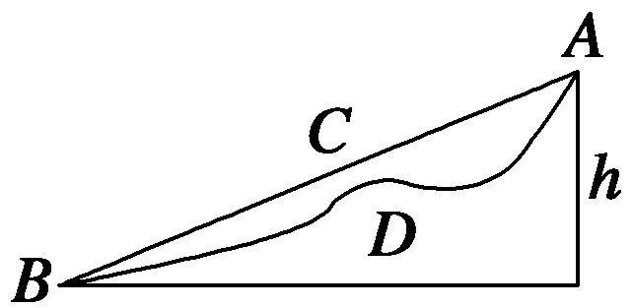

图4

A.沿路径*ACB*重力做的功大些

B.沿路径*ADB*重力做的功大些

C.沿路径*ACB*和路径*ADB*重力做功一样多

D.以上说法都不对

解析　重力做功与运动路径无关，只与初、末位置的高度差有关，故两种情况下重力做功一样多，C正确，A、B、D错误.

答案　C

二、对重力势能的理解

F:\2015赵瑊\同步\物理\人教必修2\word\左括.tif例2F:\2015赵瑊\同步\物理\人教必修2\word\右括.tif　关于重力势能，以下说法中正确的是(　　)

A.某个物体处于某个位置，重力势能的大小是唯一确定的

B.只要重力做功，重力势能一定变化

C.物体做匀速直线运动时，重力势能一定不变

D.重力势能为零的物体，不可能对别的物体做功

解析　选取不同的零势能面，则同一位置的物体的重力势能是不同的，故A错误；重力势能的改变量等于重力做功的多少，故若重力做功，重力势能一定发生变化，故B正确；物体若在竖直方向做匀速直线运动，物体的高度变化，重力势能也会发生变化，故C错误；重力势能的大小是相对于零势能面的高度决定的，重力势能为零只能说明物体处于零势能面上，它对下方的物体同样可以做功，故D错误.

答案　B

三、重力做功与重力势能变化的关系

F:\2015赵瑊\同步\物理\人教必修2\word\左括.tif例3F:\2015赵瑊\同步\物理\人教必修2\word\右括.tif　质量为*m*的物体从离湖面*H*高处由静止释放，落在距湖面为*h*的湖底，如图5所示，在此过程中(　　)

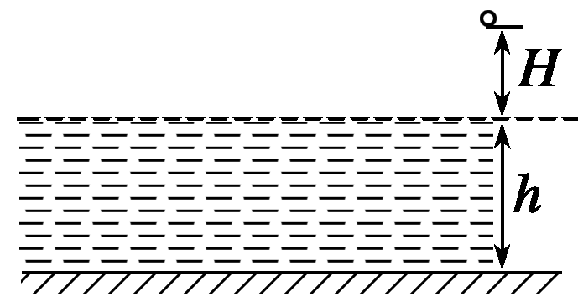

图5

A.重力对物体做功为*mgH*

B.重力对物体做功为*mg*(*H*＋*h*)

C.物体的重力势能减少了*mg*(*H*＋*h*)

D.物体的重力势能增加了*mg*(*H*＋*h*)

解析　从初位置到末位置物体的高度下降了*H*＋*h*，所以物体的重力做功为*W*G＝*mg*(*H*＋*h*)，故A错，B正确；重力做正功，重力势能减少，减少的重力势能等于重力所做的功，所以Δ*E*p＝*mg*(*H*＋*h*)，故C正确，D错误.

答案　BC

针对训练　大型拱桥的拱高为*h*，弧长为*L*，如图6所示，质量为*m*的汽车在以不变的速率*v*由*A*点运动到*B*点的过程中，以下说法正确的是(　　)

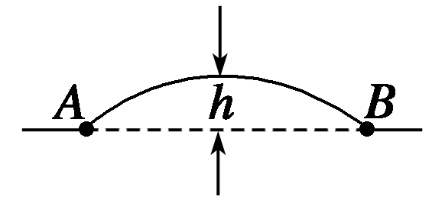

图6

A.由*A*到*B*的过程中，汽车的重力势能始终不变，重力始终不做功

B.汽车的重力势能先减小后增加，总的变化量为0，重力先做负功，后做正功，总功为零

C.汽车的重力势能先增大后减小，总的变化量为0，重力先做正功，后做负功，总功为零

D.汽车的重力势能先增大后减小，总的变化量为0，重力先做负功，后做正功，总功为零

答案　D

解析　前半段，汽车向高处运动，重力势能增加，重力做负功；后半段，汽车向低处运动，重力势能减少，重力做正功，选项D正确.



重力做功与重力势能

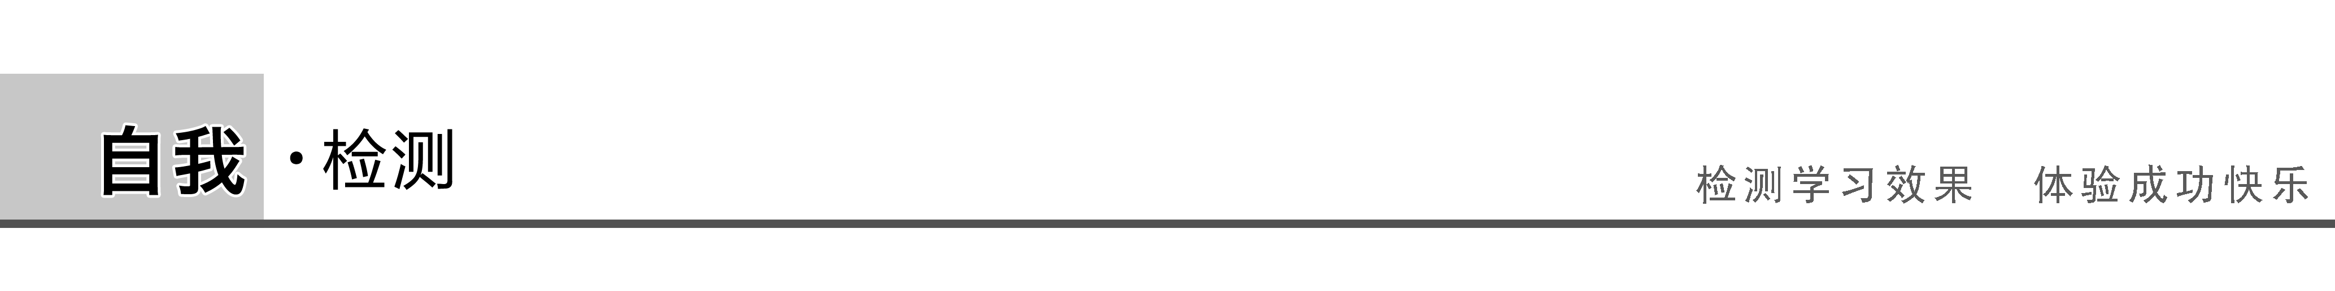

1.(对重力做功的理解)沿着高度相同、坡度不同、粗糙程度也不同的两个斜面，向上拉同一物体到顶端，下列说法中正确的是(　　)

A.沿坡度大的斜面上升克服重力做的功多

B.沿坡度大、粗糙程度大的斜面上升克服重力做的功多

C.沿坡度大、粗糙程度大的斜面上升克服重力做的功少

D.两种情况重力做功同样多

答案　D

解析　重力做功的特点是：重力做功与物体运动的具体路径无关，只与初、末位置的高度差有关，不论是光滑路径或粗糙路径，也不论是直线运动还是曲线运动，只要初、末位置的高度差相同，重力做功就相同，因此不论坡度大小、粗糙程度如何，只要高度差相同，物体克服重力做的功就同样多，故选D.

2.(对重力势能的理解)关于重力势能，下列说法中正确的是(　　)

A.物体的位置一旦确定，它的重力势能的大小也随之确定

B.物体与零势能面的距离越大，它的重力势能也越大

C.一个物体的重力势能从－3 J变化到－5 J，重力势能增大了

D.重力势能的减少量等于重力对物体做的功

答案　D

解析　重力势能的大小具有相对性，其大小与参考平面的选取有关，选项A错误；物体位于零势能面下方时，距离越大，重力势能越小，选项B错误；物体的重力势能从－3 J变化到－5 J，重力势能变小了，选项C错误；由重力做功与重力势能变化的关系可知选项D正确.

3.(重力做功与重力势能变化的关系)一个100 g的球从1.8 m的高处落到一个水平板上又弹回到1.25 m的高度，则整个过程中重力对球所做的功及球的重力势能的变化是(*g*＝10 m/s2)(　　)

A.重力做功为1.8 J

B.重力做了0.55 J的负功

C.物体的重力势能一定减少0.55 J

D.物体的重力势能一定增加1.25 J

答案　C

解析　整个过程中重力做功*WG*＝*mg*Δ*h*＝0.1×10×0.55 J＝0.55 J，故重力势能减少0.55 J，所以选项C正确.

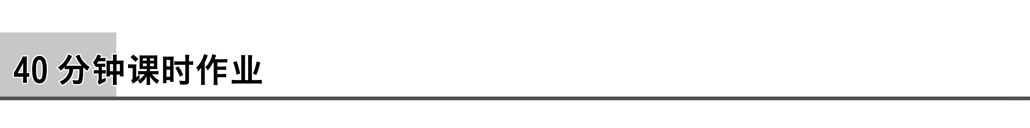

题组一　对重力做功的理解与计算

1.利用超导材料和现代科技可以实现磁悬浮.若磁悬浮列车的质量为20 t，因磁场间的相互作用，列车浮起的高度为100 mm，则该过程中磁悬浮列车克服重力做功是(　　)

A.20 J B.200 J

C.2.0×107 J D.2.0×104 J

答案　D

解析　重力做功的大小*W*G＝*mgh*1－*mgh*2＝－20 000×10×0.1 J＝－2.0×104 J，所以克服重力做功2.0×104 J，故D正确.

2.如图1所示，质量为*m*的小球从高为*h*处的斜面上的*A*点滚下，经过水平面*BC*后再滚上另一斜面，当它到达的*D*点时速度为0，在这个过程中，重力做的功为(　　)

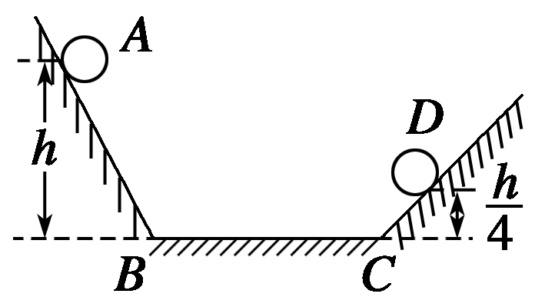

图1

A. 　B. 　C.*mgh* 　D.0

答案　B

解析　根据重力做功的公式得*W*＝*mg*(*h*1－*h*2)＝，故答案为B.

3.在高处的某一点将两个重力相同的小球以相同速率*v*0分别竖直上抛和竖直下抛，下列结论正确的是(不计空气阻力)(　　)

A.从抛出到刚着地，重力对两球所做的功相等

B.从抛出到刚着地，重力对两球都做正功

C.从抛出到刚着地，重力对两球做功的平均功率相等

D.两球刚着地时，重力的瞬时功率相等

答案　ABD

解析　重力做功只取决于初、末位置的高度差，与路径和运动状态无关.由*W*＝*mgh*得出重力做功的大小只由重力和高度的变化决定，故A、B项正确；由于竖直上抛比竖直下抛的运动时间长，由*P*＝，知*P*上＜*P*下，故C项错误；由运动学公式得出落地时速度相同，重力的瞬时功率*P*＝*mgv*，则相同，故D项正确.

题组二　对重力势能的理解

4.下列关于物体的重力势能的说法中正确的是(　　)

A.物体重力势能的数值随选择的参考平面的不同而不同

B.物体的重力势能实际上是物体和地球组成的系统所共有的

C.重力对物体做正功，则物体的重力势能增加

D.物体位于所选的参考平面以下时，物体的重力势能为负值

答案　ABD

解析　根据重力势能的相对性，A项正确；根据重力势能的系统性，B项正确；根据重力做功与重力势能变化的关系，C项错误；根据重力势能正、负的含义，D项正确.

5.下列说法中正确的是(　　)

A.在水平地面以上某高度的物体重力势能一定为正值

B.在水平地面以下某高度的物体重力势能为负值

C.不同的物体中离地面最高的物体其重力势能最大

D.离地面有一定高度的物体其重力势能可能为零

答案　D

解析　重力势能具有相对性，其大小或正负与参考平面的选取有关，所以在地面以上(或以下)某高度的物体的重力势能不一定为正值(或负值)，A、B项错误；若选取离地面某高度处为参考平面，物体在那一高度的重力势能为零，D项正确；重力势能的大小取决于物体的质量和所在的高度两个因素，C项错误.

6.如图2所示，桌面高为*h*，质量为*m*的小球从离桌面高*H*处自由落下，不计空气阻力，假设以桌面处为参考平面，则小球落到地面前瞬间的重力势能为(　　)

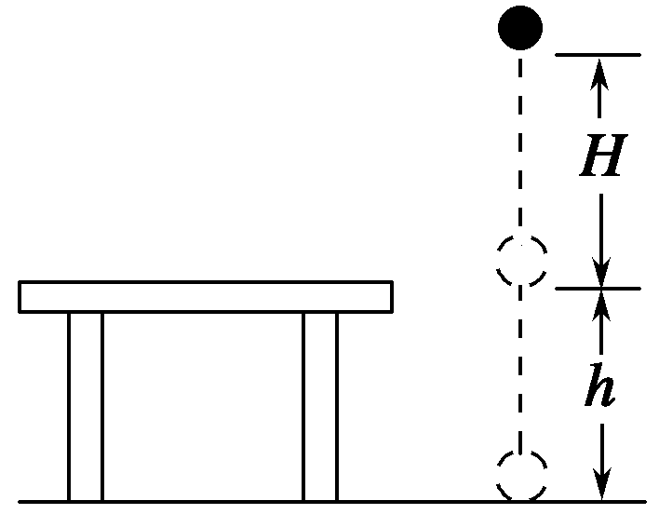

图2

A.*mgh*

B.*mgH*

C.*mg*(*h*＋*H*)

D.－*mgh*

答案　D

解析　重力势能的大小是相对参考平面而言的，参考平面的选择不同，物体的相对高度就不同，重力势能的大小也不同.本题中已选定桌面为参考平面，则小球在最高点时的高度为*H*，小球在与桌面相平时的高度为零，小球在地面时的高度为－*h*，所以小球落到地面前的瞬间，它的重力势能为*E*p＝－*mgh*.

7.如图3所示，虚线是一跳水运动员在跳水过程中其重心运动的轨迹，则从起跳至入水的过程中，该运动员的重力势能(　　)

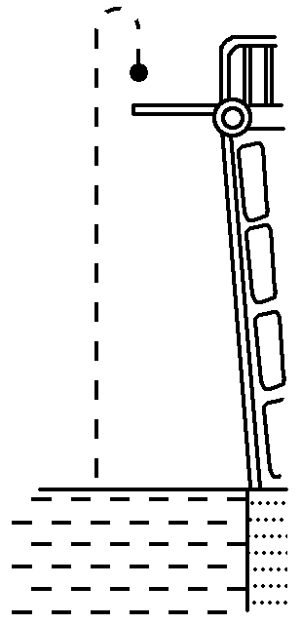

图3

A.一直减小

B.一直增大

C.先增大后减小

D.先减小后增大

答案　C

解析　运动员的重心高度先增大后减小，所以其重力势能*E*p＝*mgh*也先增大后减小，C项正确.

8.北京时间2013年6月11日17时38分，“神舟十号”载人飞船成功发射.飞船发射上升过程中，其重力做功和重力势能变化的情况为(　　)

A.重力做正功，重力势能减小

B.重力做正功，重力势能增加

C.重力做负功，重力势能减小

D.重力做负功，重力势能增加

答案　D

解析　飞船发射时高度逐渐上升，飞船的重力做负功，重力势能越来越大，故D正确.

题组三　重力做功与重力势能变化的关系

9.有关重力势能的变化，下列说法中正确的是(　　)

A.物体受拉力和重力作用向上运动，拉力做功是1 J，但物体重力势能的增加量有可能不是1 J

B.从同一高度将某一物体以相同的速率平抛或斜抛，落到地面上时，物体重力势能的变化是相同的

C.从同一高度落下的物体到达地面，考虑空气阻力和不考虑空气阻力的情况下重力势能的减少量是相同的

D.物体运动中重力做功是－1 J，但物体重力势能的增加量不是1 J

答案　ABC

解析　据重力做功的特点：与经过路径无关，与是否受其他力无关，只取决于始末位置的高度差，再根据重力做功等于重力势能的变化量可知B、C对，D错；对于A选项，当物体加速运动时克服重力做功少于1 J，重力势能增加量少于1 J，物体减速运动时，克服重力做功即重力势能增加量大于1 J，只有物体匀速向上运动时，克服重力做功即重力势能增加量才是1 J，A对.

10.如图4所示，一物体从*A*点沿粗糙面*AB*与光滑面*AC*分别滑到同一水平面上的*B*点与*C*点，则下列说法中正确的是(　　)

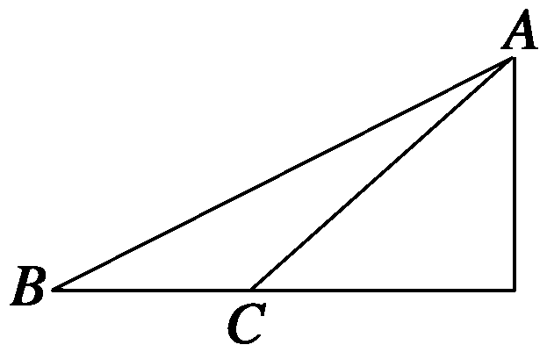

图4

A.沿*AB*面重力做功多

B.沿两个面重力做的功相同

C.沿*AB*面重力势能减少得多

D.沿两个面减少的重力势能相同

答案　BD

解析　重力做功的多少只与物体运动的初、末位置的高度差有关，与其他因素无关，所以沿两个面重力做的功相同，A错误，B正确；由于重力势能的变化量总等于重力所做的功，故沿两个面减少的重力势能相同，C错误，D正确.

11.一质量为*m*的物体被人用手由静止竖直向上以加速度*a*匀加速提升*h*.关于此过程，下列说法中正确的是(　　)

A.提升过程中手对物体做功*m*(*a*＋*g*)*h*

B.提升过程中合外力对物体做功*mah*

C.提升过程中物体的重力势能增加*m*(*a*＋*g*)*h*

D.提升过程中物体克服重力做功*mgh*

答案　ABD

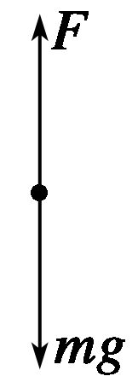解析　对物体受力分析，如图所示，则*F*－*mg*＝*ma*，所以手对物体做功*W*1＝*Fh*＝*m*(*g*＋*a*)*h*，故A正确；合外力的功*W*合＝*F*合*h*＝*mah*，B正确；物体上升*h*，克服重力做功*mgh*，重力势能增加*mgh*，C错，D对.

12.如图5所示，质量为*m*的小球，用一长为*l*的细线悬于*O*点，将悬线拉直成水平状态，并给小球一个向下的速度让小球向下运动，*O*点正下方*D*处有一钉子，小球运动到*B*处时会以*D*为圆心做圆周运动，并经过*C*点，若已知*OD*＝*l*，则小球由*A*点运动到*C*点的过程中，重力势能减少了多少？重力做功为多少？

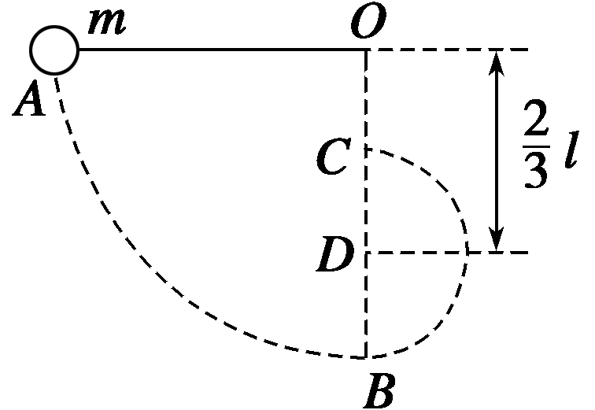

图5

答案　*mgl*　*mgl*

解析　从*A*点运动到*C*点，小球下落*h*＝*l*，

故重力做功*W*G＝*mgh*＝*mgl*，

重力势能的变化量Δ*E*p＝－*W*G＝－*mgl*

负号表示小球的重力势能减少了.